Тема: Формулы половинного угла. Формулы удвоения

1. Запишите формулы половинного угла. Формулы двойного угла

Выполните задания

2. Упростите выражения:

а)  б) 

в)  г) 

д)  е) 

3. Вычислите sin2x; cos2x; tg2x; ctg2x, если 

4. Найдите , если 

**Срок выполнения – до 28 ноября 2020г.**

**Выполненные задания присылать на электронную почту:**

[**2021.ivanova@mail.ru**](mailto:2021.ivanova@mail.ru)

**Тема письма: Воробьев А., ОЖЭС-111, 26 ноября**

Формулы половинного угла:

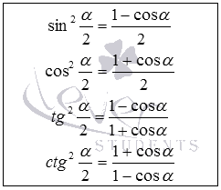

Формулы для синуса и косинуса половинного угла справедливы для любого угла http://www.cleverstudents.ru/trigonometry/images/half_angle_formulas/alpha.png. Формула для тангенса имеет место для любых углов http://www.cleverstudents.ru/trigonometry/images/half_angle_formulas/alpha.png, при которых определен http://www.cleverstudents.ru/trigonometry/images/half_angle_formulas/002.png, то есть, при http://www.cleverstudents.ru/trigonometry/images/half_angle_formulas/003.png, где *z* – любое [целое число](http://www.cleverstudents.ru/numbers/integers.html) (при этих же http://www.cleverstudents.ru/trigonometry/images/half_angle_formulas/alpha.png значение выражения http://www.cleverstudents.ru/trigonometry/images/half_angle_formulas/004.png отлично от нуля, в противном случае мы бы столкнулись с делением на нуль). Формула котангенса половинного угла справедлива для всех углов http://www.cleverstudents.ru/trigonometry/images/half_angle_formulas/alpha.png, при которых определен котангенс половинного угла, то есть, для http://www.cleverstudents.ru/trigonometry/images/half_angle_formulas/005.png.

Сразу бросается в глаза, что формулы половинного угла даны для квадратов тригонометрических функций. Значения самих функций находятся как [арифметический квадратный корень](http://www.cleverstudents.ru/roots/roots.html#square_root) из правых частей записанных равенств, взятый со знаком плюс или минус, то есть, как    , http://www.cleverstudents.ru/trigonometry/images/half_angle_formulas/007.png.

Причем знак зависит от того, углом какой из координатных четвертей является угол http://www.cleverstudents.ru/trigonometry/images/half_angle_formulas/001.png.

ПРИМЕР:

Зная, что http://www.cleverstudents.ru/trigonometry/images/half_angle_formulas/017.png вычислите при помощи половинного угла значение косинуса 15 градусов.

Решение

Формула половинного угла для косинуса имеет вид http://www.cleverstudents.ru/trigonometry/images/half_angle_formulas/013.png, тогда 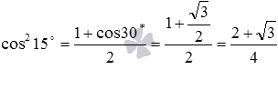. Итак, значение квадрата косинуса *15* градусов найдено, осталось по нему найти значение самого косинуса.

Так как угол *15* градусов является углом первой координатной четверти, то косинус этого угла должен быть положительным.

Таким образом, так как http://www.cleverstudents.ru/trigonometry/images/half_angle_formulas/019.png, то 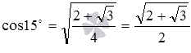.

**ФОРМУЛЫ ДВОЙНОГО УГЛА**

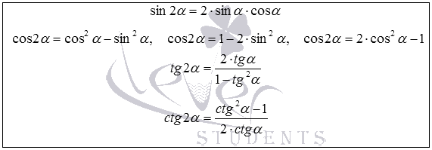

Заметим, что формулы синуса и косинуса двойного угла справедливы для любого угла http://www.cleverstudents.ru/trigonometry/images/double_angle_formulas/alpha.png. Формула тангенса двойного угла имеет место для любых http://www.cleverstudents.ru/trigonometry/images/double_angle_formulas/alpha.png, при которых определен http://www.cleverstudents.ru/trigonometry/images/double_angle_formulas/007.png (то есть, при http://www.cleverstudents.ru/trigonometry/images/double_angle_formulas/008.png, где *z* – любое [целое число](http://www.cleverstudents.ru/numbers/integers.html)). В свою очередь формула котангенса двойного угла справедлива для любых http://www.cleverstudents.ru/trigonometry/images/double_angle_formulas/alpha.png, при которых имеет место http://www.cleverstudents.ru/trigonometry/images/double_angle_formulas/009.png (то есть, при http://www.cleverstudents.ru/trigonometry/images/double_angle_formulas/010.png).

Привлекает внимание тот факт, что для косинуса двойного угла записаны три формулы. Все они равносильны, и употребляются примерно одинаково часто в зависимости от требований конкретной задачи.

ПРИМЕР

1. Найти значение sin 120º

sin 120º = sin(2·60º) = 2sin60º·cos60º = 2· · =

2. Вычислите sin2x; cos2x; tg2x; ctg2x, если cos x = - 0,8, если 180º < x < 270 º

sin2x = 1 – cos2x = 1- (-0,8)2 = 1 – 0,64 = 0,36

sin x = - $\sqrt{0,36}$ = - 0,6

sin2x = 2 sinx cosx = 2·(-0,8) ·(-0,6) = 0,96

cos2x = cos2x – sin2x = (-0,8)2  - (-0,6)2 = 0,64 – 0,36 =0,28

tg2x = $\frac{\sin{2x}}{\cos{2x}}$ = $\frac{0,96}{0,28}$ = $\frac{96}{28}= \frac{24}{7}$ = 3 $\frac{3}{7}$

ctg 2x = $\frac{\cos{2x}}{\sin{2x}}$ = $\frac{28}{96}= \frac{7}{24}$